בנק ישראל  דוברות והסברה כלכלית |  | ‏  ‏ ירושלים, ב' בשבט, תשפ"ב‏  ‏‏4 בינואר 2022
הודעה לעיתונות:

ניתוח חטיבת המחקר בבנק ישראל:

הנזילות בשׁוּקֵי אגרות החוב בישראל: ניתוח על רקע משבר הקורונה

- באמצע חודש מרץ 2020 נרשמה פגיעה חמורה בנזילות בשווקים, שבאה לידי ביטוי בעלייה משמעותית בעלות הנזילות בשוקי האג"ח.
- למרות הפגיעה החמורה, עלות הנזילות התאוששה במהירות, בהשוואה להתאוששות הנזילות במשבר 2008, ובסוף יולי 2020 רמתה בשווקים הממשלתיים קרובה יחסית לזו ששררה טרם המשבר.
- הפגיעה בנזילות בסגמנטים השונים בשוק הייתה משמעותית יותר ככל שרמת הנזילות טרם המשבר הייתה נמוכה יותר, ובפרט בשוק האג"ח התאגידי.
- הצעדים הראשונים שננקטו בישראל ובעולם הובילו לשיפור חלקי. אולם, לאחר פרסום עדכון לתוכנית לרכישת אג"ח ממשלתיות בשוק המשני בהיקף של 50 מיליארד שקלים, נרשמה תפנית משמעותית במדדי עלות הנזילות.

בחודש מרץ 2020, בעקבות משבר נגיף הקורונה, התרחשה טלטלה בשווקים הפיננסיים בישראל ובעולם, שהובילה בין היתר לעלייה בתשואות אגרות החוב (הממשלתיות והתאגידיות) ולעלייה במרווחי התשואות של האג"ח התאגידיות. עבודה זו בחנה את הנזילות בשוקי האג"ח בישראל מאז ההתפשטות העולמית של מגפת הקורונה ועד לסוף יולי 2020, על רקע התנודתיות שנצפתה בשווקים והצעדים שנקט בנק ישראל. רמות הנזילות נבחנו בחלוקה לשלושה שוקי האג"ח העיקריים בישראל – ממשלתי־שקלי, ממשלתי־צמוד ותאגידי־צמוד.
ניתוחים קודמים העריכו כי בחודש מרץ 2020 הייתה פגיעה חמורה בנזילות בשוקי האג"ח בישראל. אולם לא נעשתה בחינה ישירה של הנזילות, ועבודה זו היא הראשונה הבוחנת את הנזילות באופן ישיר, כפי שהיא באה לידי ביטוי במספר מדדים מקובלים לנזילות, ובחלוקה לשלוש קבוצות: עלות הנזילות, עומק השוק והפעילות. המדדים בשלוש הקבוצות משקפים כמה היבטים של הנזילות, כאשר בשוק מתפקד נדרשת רמה מספקת בכל אחד מההיבטים הללו – גם אם היבט אחד נפגע תיתכן פגיעה חמורה בנזילות. לדוגמה, כאשר בשוק ממשיכים לבצע עסקאות בתדירות גבוהה ואף לבצע עסקאות גדולות, אך ישנה עלייה גדולה בעלות ביצוע העסקה – ישנה פגיעה בנזילות.
נזילות בשווקים הפיננסים היא היכולת לקנות או למכור נייר ערך בכל כמות, ובכל נקודת זמן, במחיר המשקף את ערכו היסודי של נייר הערך, ובעלות ביצוע עסקה מינימלית. ולכן שוק שבו מתאפשרת מכירת נכס רק במחיר נמוך משוויו הכלכלי, סובל מבעיית נזילות.
הניתוח בעבודה מוצא כי באמצע חודש מרץ 2020 נרשמה פגיעה משמעותית בנזילות בשוקי האג"ח בישראל. בתחילת מרץ 2020 חלה עלייה חדה בפעילות, שלוותה בעסקאות רבות יותר שבהן יוזם העסקה נטה להיות המוכר. בהמשך החלה ירידה משמעותית במחירים, שככל הנראה הובילה לכניסה של קונים לשוק – והביאה לשיפור האיזון בין מוכרים וקונים. התמונה העולה היא שגם בשיא המשבר לא זוהתה פגיעה מהותית במדדי עומק השוק, כפי שעולה בין היתר, ממדד "הכמות המצוטטת". אולם במהלך המשבר נרשמה פגיעה בעלות הנזילות, כפי המשתקף בין היתר ממדד המרווח – הפער בין מחיר הקנייה והמכירה הטובים ביותר (איור א'). התפתחות זו תואמת גם את ירידת המחירים, ומחזקת את ההערכה, שמוכרים שילמו פרמיית נזילות גבוהה. עדות נוספת לכך שהייתה פגיעה בנזילות היא שמדדי העלות עלו באופן חד יותר בשווקים שבהם נרשמה עלייה חדה יותר בתשואות, והנחשבים גם לפחות נזילים. כאמור, מספיקה פגיעה בהיבט אחד של הנזילות על מנת שתיווצר פגיעה בנזילות בכללותה. בפרט, למרות שלא זוהתה פגיעה במדדי עומק השוק, הפגיעה בנזילות באה לידי ביטוי דרך היבט העלות. נתוני הקצה מראים כי מדדי עלות הנזילות שבו לסביבת רמתם הבסיסית בשווקים הממשלתיים, בעוד שהתמונה פחות חד משמעית בשוק התאגידי.
איור א' – המרווח בשוקי האג"ח בישראל
(01/01/2020–31/07/2020, ממודד, ממוצע ינואר = 100)
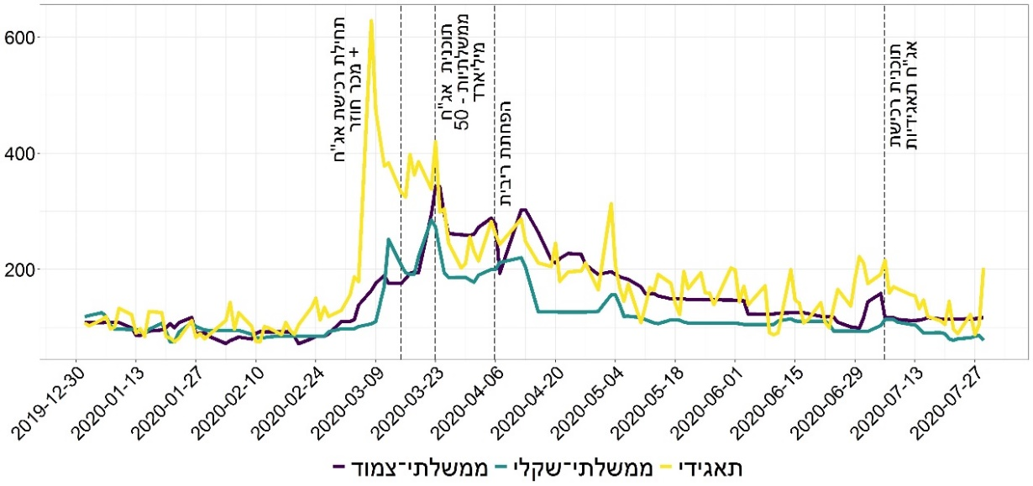
הערות: המרווח הוא הפער הממוצע שבין מחירי הקנייה והמכירה הטובים ביותר כאחוז ממחיר אגרת החוב. מאחר שקיים שוני ברמה הממוצעת של המרווח בין שוקי האג"ח, הערכים נורמלו כך שערכם הממוצע בינואר נקבע ל-100. לפירוט נוסף על אופן החישוב ומקור הנתונים, ראו סעיף ‏2-מדדי הנזילות ונספח ב' – מדדי הנזילות.

השוואה של התפתחות מדדי עלות הנזילות במשבר הנוכחי (בקו רציף) להתפתחות בסמוך לנפילת בנק ההשקעות 'ליהמן ברדרס' (בקו מקווקו) ב-2008 מעלה, כי בשני המקרים המדדים עלו בצורה משמעותית (איור ב'). אולם במשבר הנוכחי הם שבו מהר יותר לרמתם טרם המשבר, בעוד שבשני – המדדים נותרו ברמה גבוהה יותר ביחס לרמה ששררה טרם המשבר. כמו כן, משבר הסאב־פריים התאפיין בירידה במדדי עומק השוק.
לנוכח הטלטלה בשווקים, הפעיל בנק ישראל, בדומה לבנקים מרכזיים אחרים, שורה של כלים מוניטריים במטרה להגביר את הנזילות בשווקים ולתמוך בתפקודם התקין, ולהקל בתנאי האשראי. הצעדים הראשונים שנקט בנק ישראל הובילו לשיפור מוגבל בלבד, ובפרט: לא התרחשה תפנית בשני מדדי עלות הנזילות (המרווח וה-PI). עם זאת, התרחשה תפנית ראשונית במדד התנודתיות – ירידת מדרגה – בשוקי האג"ח הממשלתיים. אולם, בשוק התאגידי הצמוד התפנית התרחשה קודם לכן, ובשל כך לא ניתן לשלול את האפשרות שירידת המדרגה מוסברת על ידי גורם אחר.
כמו כן, כמה ימים לאחר מועד תחילת ההתערבות הראשונית, נבלמה מגמת העלייה החדה בתשואות האג"ח במרבית השווקים. ניתן ליישב את התגובה המאוחרת עם העובדה שלקח זמן עד שבוצעו עסקאות הריפו בהיקף משמעותי, מאחר שלשוק נדרש זמן ללמוד את הפן המשפטי ואת הפן התפעולי של עסקאות אלה. בנוסף, ייתכן שהצעדים שבנק ישראל החל להפעיל בין ה-16 ל-18 במרץ – הזרמת הנזילות הדולרית – הם אלה שהובילו לבלימת המגמה. אולם, התגובה המאוחרת יכולה להעיד על כך שהשינוי מוסבר על ידי גורם אחר. לסיכום, ניתן לקבוע בזהירות כי לצעדי המדיניות הראשונים הייתה השפעה מוגבלת.
אולם לאחר פרסום עדכון לתוכנית לרכישת אג"ח ממשלתיות בשוק המשני בהיקף של 50 מיליארד שקלים (ב-23 במרץ 2020), והפעלת תוכניות במקביל בידי גורמים נוספים, נרשם שיפור משמעותי בעלות הנזילות. הניתוח מעלה כי באותה נקודת זמן חלה תפנית משמעותית במדד המרווח, וכן ירידת מדרגה נוספת בתנודתיות בשלושה השווקים שנבחנו. יתרה מזאת, ההשפעה התרחשה גם בשוק האג"ח התאגידי הצמוד, למרות שהבנק לא התערב בו באופן ישיר באותה נקודת זמן.
בנוסף, טרם פרסום התוכנית לרכישת האג"ח התאגידי בידי בנק ישראל הסתמנה עליית מגמה מחודשת בעלות הנזילות בשוק התאגידי, אולם ככל שעלייה זאת אכן התחילה היא נגדעה בראשיתה לאחר פרסום התוכנית, ומדד המרווח נע מאז במגמת ירידה.
איור ב' – מדדי העלות במשבר הקורונה בהשוואה למשבר הסאב־פריים
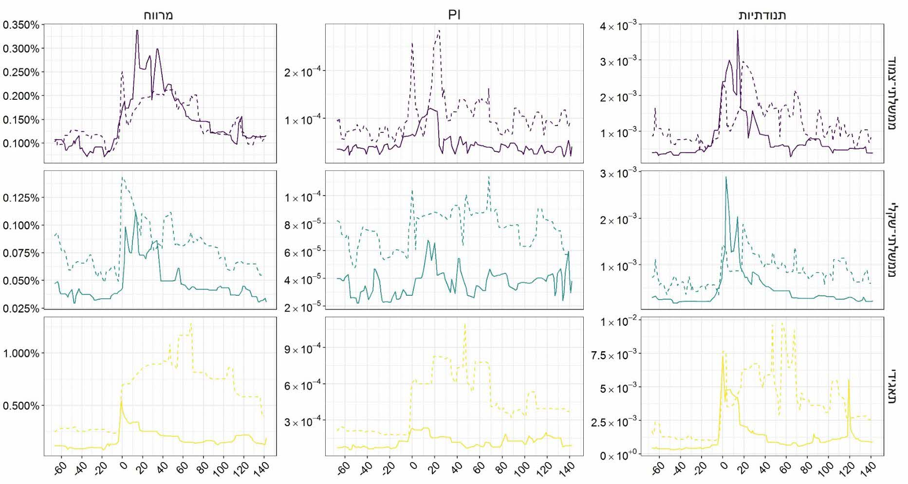
הערות: על מנת לאפשר השוואה בין התקופות, התאריכים סונכרנו ביחס ל"יום אפס" שבו נצפתה תפנית במדדי הנזילות. במשבר הסאב־פריים, יום האפס הוא 18/09/2008, ובמשבר הקורונה, יום האפס הוא 08/03/2020. המרווח הוא הפער הממוצע שבין מחירי הקנייה והמכירה הטובים ביותר כאחוז ממחיר אגרת החוב, ה- PI מתאר את הקשר בין היקף הפעילות לבין השינוי במחיר אגרת החוב, ומדד התנודתיות, מבטא את התנודתיות הממוצעת (בפועל) במהלך יום המסחר. לפירוט נוסף על אופן החישוב ומקור הנתונים, ראו סעיף ‏2-מדדי הנזילות ונספח ב' – מדדי הנזילות.

נציין כי במקביל לצעדי בנק ישראל, הופעלו תוכניות בידי גורמים נוספים.
בין הצעדים שננקטו ב-15–18 במרץ נמנים תחילת ביצוע עסקאות המכר החוזר ("Repo"), עסקאות ההחלף ("SWAP") והפרסום הראשוני לגבי התחלת הרכישות של אג"ח ממשלתיות בשוק המשני.

